
INFORME TÉCNICO DE DESPLIEGUE
Sistema CitaMed — Portal de Citas Médicas en Línea
Universidad Tecnológica del Perú

Curso: Desarrollo Web Integrado

Docente: Morales Vega, Luz Teresa

Elaborado por:
Alarcon Manay, Marcelo Ariel
Huaman Cruz, Cristian Jesús
Zumaeta Golac, Junior Fernando

Chiclayo, Perú — Julio de 2026

Documento confidencial de uso académico / interno del proyecto

Tabla de Contenidos
Tabla de Contenidos 1
1. Arquitectura General del Sistema 1
2. Frontend (Angular) 1
2.1 Entornos de ejecución 1
2.2 Proceso de build 1
2.3 Scripts disponibles (package.json) 1
2.4 Dependencias principales 1
3. Backend API (Spring Boot) 1
3.1 Dockerfile (backend/Dockerfile) — Multi-stage build 1
3.2 Archivos de configuración 1
3.3 Variables de entorno requeridas 1
3.4 Valores por defecto en application.properties 1
4. Microservicio PDF (Node.js) 1
4.1 Dockerfile (backend/node/Dockerfile) 1
4.2 Dependencias 1
5. Base de Datos 1
6. Variables de Entorno y Secrets 1
7. Flujo de Despliegue Actual 1
7.1 Frontend (Vercel) 1
7.2 Backend (Render.com) 1
7.3 Microservicio PDF 1
8. Configuración de Archivos Clave 1
9. Estructura del Repositorio Relevante para el Despliegue 1

1. Arquitectura General del Sistema
El sistema CitaMed está compuesto por tres componentes independientes, cada uno desplegado en un servicio de hosting especializado, lo que permite escalabilidad y mantenimiento separado de las capas de presentación, lógica de negocio y generación documental.
Componente | Tecnología
Frontend | Angular 21
Backend API | Java 21 / Spring Boot 4.0.5
Microservicio PDF | Node.js 20 / Express 5

La base de datos PostgreSQL se gestiona de forma externa y se conecta a los servicios mediante variables de entorno, sin estar acoplada a ningún proveedor de hosting específico.

2. Frontend (Angular)
Plataforma de despliegue: Vercel.
Archivo de configuración: frontend/vercel.json
- Directorio de salida: dist/CitaMed-frontend/browser
- Regla de reescritura: todas las rutas redirigen a index.html (enrutamiento SPA)

2.1 Entornos de ejecución
Desarrollo | http://localhost:8080 (backend local)
Producción | https://citamed-iowm.onrender.com (backend en Render)

2.2 Proceso de build
ng build # Build por defecto (producción) ng build --configuration development # Build para desarrollo

2.3 Scripts disponibles (package.json)
- npm start — Ejecuta el servidor de desarrollo Angular
- npm run build — Genera el build de producción
- npm test — Ejecuta tests con Vitest

2.4 Dependencias principales
Angular 21.2, PrimeNG, Tailwind CSS v4, Stripe.js, Chart.js.

3. Backend API (Spring Boot)
Plataforma | Render.com
URL | https://citamed-iowm.onrender.com
Puerto | 8080

3.1 Dockerfile (backend/Dockerfile) — Multi-stage build
- Etapa 1 (Build): eclipse-temurin:21-jdk-alpine + Maven Wrapper
- Descarga de dependencias (dependency:go-offline)
- Compilación y empaquetado del JAR (mvnw package -DskipTests)
- Etapa 2 (Runtime): eclipse-temurin:21-jre-alpine
- Copia únicamente el JAR final
- Expone el puerto 8080
- Comando de arranque: java -jar app.jar

3.2 Archivos de configuración
- pom.xml — Configuración Maven con dependencias (Spring Boot 4.0.5, PostgreSQL, JWT, Stripe, Lombok, entre otras)
- application.properties — Configuración general de la aplicación

3.3 Variables de entorno requeridas
Variable | Descripción
SPRING_DATASOURCE_URL | URL de conexión a PostgreSQL
SPRING_DATASOURCE_USERNAME | Usuario de la base de datos
SPRING_DATASOURCE_PASSWORD | Password de la base de datos
RENIEC_API_URL | URL del API de RENIEC
RENIEC_API_TOKEN | Token del API de RENIEC
STRIPE_SECRET_KEY | Clave secreta de Stripe
PDF_SERVICE_URL | URL del microservicio PDF
GMAIL_EMAIL | Email para envío de correos
GMAIL_APP_PASSWORD | App password de Gmail
JWT_SECRET | Clave JWT (hardcoded en properties)

3.4 Valores por defecto en application.properties
- Base de datos: jdbc:postgresql://localhost:5432/CitaMed — usuario: postgres — password: postgres
- PDF Service: http://localhost:3005
- JWT expiration: 3600000 ms (1 hora)
- Upload máximo: 5 MB por archivo / 15 MB por request
- HikariCP pool: máximo 20 conexiones, mínimo idle 5

4. Microservicio PDF (Node.js)
Plataforma | Desplegado junto al backend (mismo host o servicio separado)
Puerto | 3005

4.1 Dockerfile (backend/node/Dockerfile)
- Base: node:20-alpine
- Instala Chromium (necesario para Puppeteer / generación de PDF headless)
- Ejecuta npm ci --only=production
- Variable de entorno: PUPPETEER_EXECUTABLE_PATH=/usr/bin/chromium-browser
- Comando de arranque: node server.js

4.2 Dependencias
Express 5, CORS, Puppeteer.

5. Base de Datos
Motor | PostgreSQL
Configuración | Vía SPRING_DATASOURCE_URL en variables de entorno
Esquema | spring.jpa.hibernate.ddl-auto=update (Hibernate actualiza el esquema automáticamente)
Pool de conexiones | HikariCP (máximo 20, mínimo idle 5, timeout 5 s)

6. Variables de Entorno y Secrets
Archivo .env en backend/: contiene los secrets utilizados para el entorno de desarrollo local, entre ellos:
- RENIEC API (URL + token)
- Gmail SMTP (email + app password)
- Stripe secret key

En producción (Render.com), las variables se configuran directamente en el panel de Render y no se utiliza el archivo .env.

7. Flujo de Despliegue Actual

7.1 Frontend (Vercel)
- Conectar el repositorio de GitHub a Vercel.
- Configuración automática mediante vercel.json.
- Cada push a la rama principal dispara un build automático.
- Build: ng build genera los archivos en dist/CitaMed-frontend/browser/.
- Vercel sirve los archivos estáticos y aplica las reglas de rewrite para el SPA.

7.2 Backend (Render.com)
- Conectar el repositorio de GitHub a Render.
- Seleccionar "Web Service" y apuntar a la carpeta backend/.
- Configurar el Dockerfile: backend/Dockerfile.
- Configurar las variables de entorno en el panel de Render.
- Render ejecuta docker build y despliega el contenedor.
- El servicio queda disponible en https://citamed-iowm.onrender.com.

7.3 Microservicio PDF
- Se despliega como servicio separado o junto al backend.
- Dockerfile: backend/node/Dockerfile.
- Expone el puerto 3005.
- La variable PDF_SERVICE_URL del backend apunta a este servicio.

8. Configuración de Archivos Clave
Archivo | Propósito
backend/Dockerfile | Build multi-stage del backend Java
backend/node/Dockerfile | Build del microservicio PDF Node.js
backend/pom.xml | Dependencias y build de Maven
backend/application.properties | Configuración de Spring Boot
backend/.env | Secrets para desarrollo local
frontend/vercel.json | Configuración de despliegue en Vercel
frontend/angular.json | Configuración de build de Angular
frontend/src/environments/environment.ts | URL API de desarrollo
frontend/src/environments/environment.prod.ts | URL API de producción

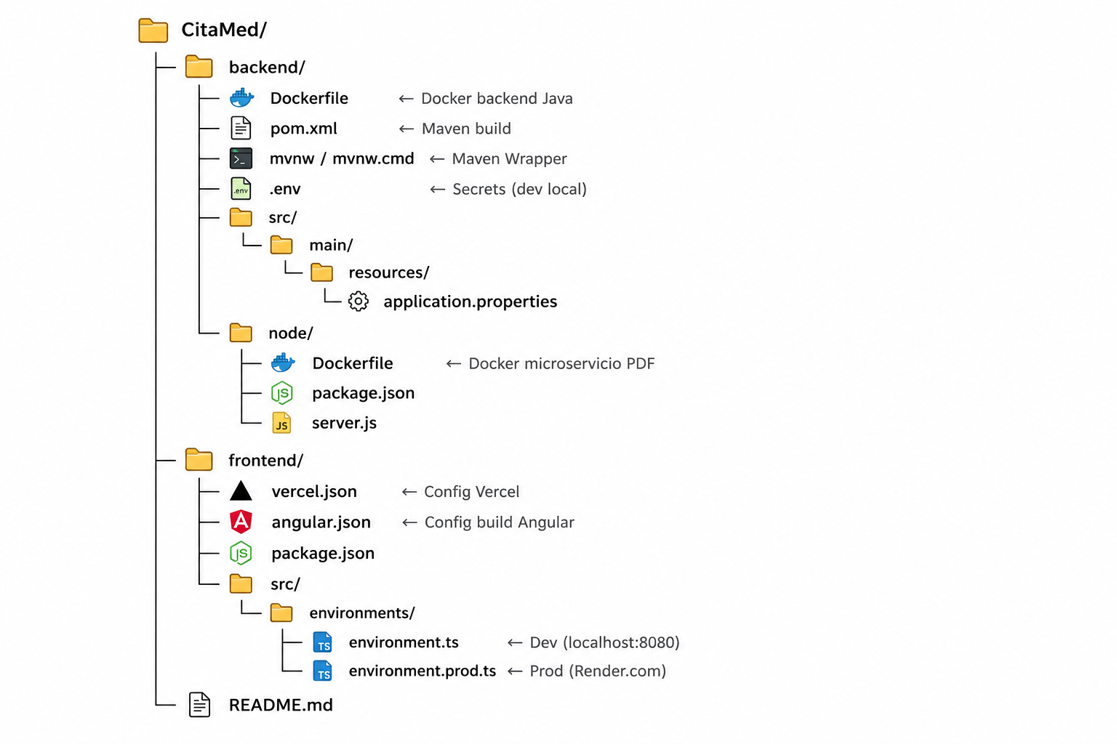
9. Estructura del Repositorio Relevante para el Despliegue

